APOSTILA DO ALUNO — AULA 14
Modelagem de Negócios — Business Model Canvas
Curso: Técnico em Desenvolvimento de Sistemas | Turma: 103513 | Disciplina: Modelagem de Sistemas (82h + 04h planejamento)
Data: 30/10/2026 (sexta-feira) | Horário: 07:30 às 11:30 (4h)

Objetivos desta aula
- Definir o que é o Business Model Canvas e para que serve.
- Reconhecer os 9 blocos do Canvas e o que cada um representa.
- Aplicar o Canvas ao cenário TechBurger.
- Relacionar o Canvas com as regras de negócio e requisitos das Aulas 1 e 2.

1. O que é o Business Model Canvas
O Business Model Canvas é uma ferramenta visual, em uma única página, que descreve como um negócio cria, entrega e captura valor. Foi criado por Alexander Osterwalder e é muito usado porque permite discutir e redesenhar um modelo de negócio de forma rápida e colaborativa — bem diferente de um plano de negócios tradicional, que é um documento longo e formal.
Ele é dividido em 9 blocos, organizados em uma única grade visual — não numa lista:
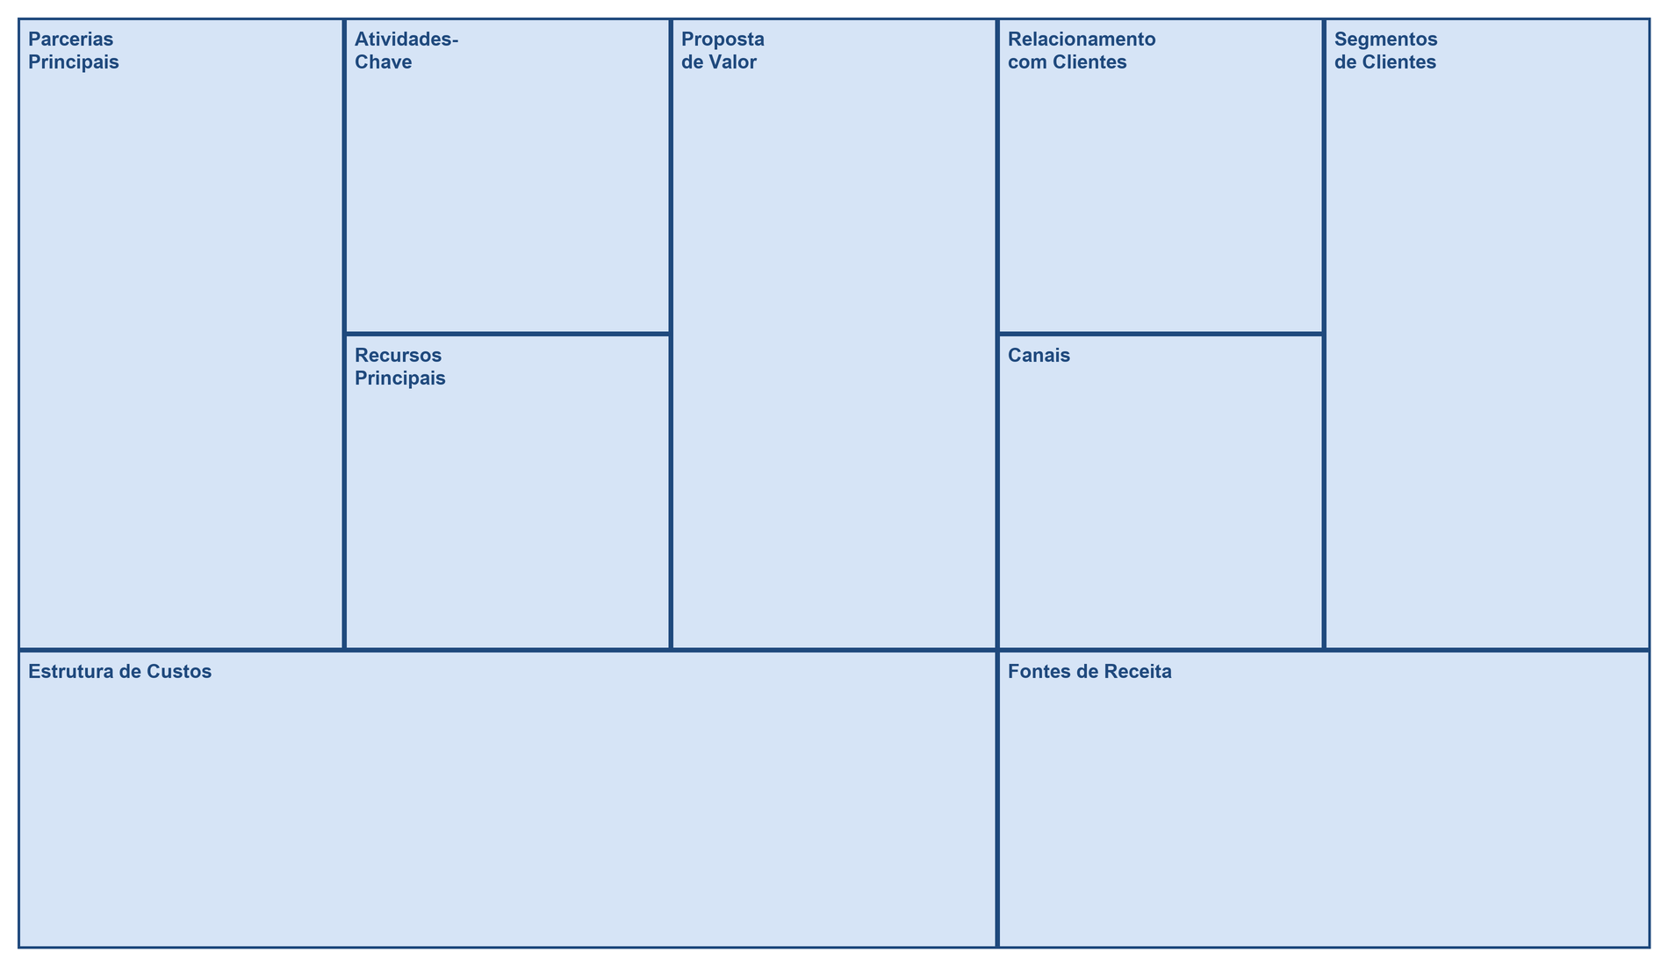

2. Os 9 blocos do Canvas
Bloco | O que representa
Segmentos de Clientes | Quem são os grupos de pessoas ou organizações que o negócio busca atender.
Proposta de Valor | O que o negócio oferece de único/valioso para resolver o problema do cliente.
Canais | Como a proposta de valor chega até o cliente: comunicação, distribuição, venda.
Relacionamento com Clientes | Que tipo de relação o negócio estabelece com cada segmento de cliente.
Fontes de Receita | Como o negócio ganha dinheiro com cada segmento de cliente.
Recursos Principais | Os ativos mais importantes para o modelo de negócio funcionar.
Atividades-Chave | As ações mais importantes que o negócio precisa executar para entregar valor.
Parcerias Principais | A rede de fornecedores e parceiros que otimiza o modelo de negócio.
Estrutura de Custos | Os custos mais relevantes para operar o modelo de negócio.

3. Como preencher na prática
- Comece por Segmentos de Clientes e Proposta de Valor — é o coração do modelo.
- Depois, Canais e Relacionamento com Clientes — como a proposta de valor chega e se mantém.
- Em seguida, Fontes de Receita — como o negócio ganha dinheiro.
- Por fim, os blocos de “como”: Recursos Principais, Atividades-Chave, Parcerias Principais, e Estrutura de Custos.
Erros comuns a evitar:
- Proposta de valor genérica demais (ex.: “bom atendimento”, sem dizer o que é único).
- Confundir canal (como o valor chega) com relacionamento (como a relação é mantida).
- Esquecer de conectar a Estrutura de Custos com os Recursos e Atividades citados nos outros blocos.

4. Atividade prática — Canvas do TechBurger
Em grupos de 3 a 4 pessoas, relembrem o cenário TechBurger (Aula 1) e preencham os 9 blocos do Canvas abaixo. Não se preocupem em ter uma resposta “perfeita” — o importante é que os blocos façam sentido entre si.
Bloco | Preenchimento do grupo
Segmentos de Clientes
Proposta de Valor
Canais
Relacionamento com Clientes
Fontes de Receita
Recursos Principais
Atividades-Chave
Parcerias Principais
Estrutura de Custos

Glossário
Termo | Significado
Business Model Canvas | Ferramenta visual de uma página para descrever um modelo de negócio em 9 blocos.
Proposta de Valor | O que torna a oferta do negócio única/valiosa para o cliente.
Segmento de Cliente | Grupo de pessoas ou organizações com necessidades semelhantes que o negócio busca atender.
Modelo de Negócio | A lógica de como uma organização cria, entrega e captura valor.

Perguntas de revisão
- 1. O que é o Business Model Canvas e para que ele serve?
- 2. Cite os 9 blocos do Canvas.
- 3. Qual a diferença entre o bloco “Canais” e o bloco “Relacionamento com Clientes”?
- 4. Escolha uma das 8 regras de negócio do TechBurger (Aula 1) e explique em qual bloco do Canvas ela mais se encaixa, e por quê.
- 5. Por que a Estrutura de Custos deve ser preenchida por último?

